BİRAZ ZAMAN, BİRAZ ÇABA
Gelişim Alanı: | Sosyal Duygusal
Yeterlik Alanı: | Karar Verme
Kazanım/Hafta: | Yaşamda karşılaşılan zorlukların çaba ve zaman ile üstesinden gelinebileceğini fark eder./24.Hafta
Sınıf Düzeyi: | 8.Sınıf
Süre: | 40 dk. (Bir ders saati)
Araç-Gereçler: | - Çalışma Yaprağı-1  - En az bir adet Çember (Hulohop)  - Etkinlik Bilgi Notu
Uygulayıcı İçin Ön Hazırlık: | - Çalışma Yaprağı-1 öğrenci sayısı kadar çoğaltılır.
Süreç (Uygulama Basamakları): | - Etkinliğin amacının yaşamda karşılaştığımız bir takım zorlukların çaba ve zamanla üstesinden gelinebileceğini fark etmek olduğu öğrencilere açıklanır.  - Tüm öğrenciler sınıfta daire oluşturacak biçimde el ele tutuşur. Uygulayıcı tarafından ellerini kullanmadan çemberin vücuttan nasıl geçirileceği örnek olarak gösterilir. Çember öğrencilerin kenetlenmiş ellerinin ortasına bırakılır, eller hiç çözülmeden vücutlarından geçirerek çemberin tüm dairenin etrafında dolaşması sağlanır. Çemberin başladığı noktaya dönmesi için sınıfa 2 dakika süre verilir. Çember başlanan noktaya döndüğünde veya süre dolduğunda etkinlik sonlandırılır. Öğrenciler sıralarına döner.  - Çember etkinliği sonrasında her yaşamda türlü zorluklar olabileceği, bazı zorlukların çabayla, bazılarının zamanla, bazılarının ise hem çaba hem de zamanla üstesinden gelinebileceği vurgulanır.  - Aşağıdaki açıklamalar doğrultusunda öğrencilerden çeşitli zorluklara ve bunların nasıl aşıldığına örnek vermeleri istenir:  “Kimi zor durumlarda kişi çabalayarak ve belirli bir zaman diliminin geçmesini bekleyerek zorlukların üstesinden gelebilir. Bu tür durumlara verebileceğiniz örnekler nelerdir?  - Gönüllü öğrencilerden cevaplar alınarak aşağıdaki açıklamayla devam edilir:  “Örneğin çiftçinin ektiği bir ürünü elde etmesi için zamana ve çabaya ihtiyacı vardır. Çiftçi bugün tohum ekip ne kadar uğraşırsa uğraşsın yarın hemen domates alamaz. Bunun için bir miktar zamana ihtiyaç vardır. Domatesin belirli aralıklarla sulanması, güneş görmesi gerekir. Bir ürün yetiştirirken bazı durumlar çiftçinin çabasını gerektirirken bazı durumlarda ise çabasının dışında beklemesi gereken durumlar vardır.”  - Öğrencilere Çalışma Yaprağı-1 dağıtılır ve aşağıdaki açıklama yapılır:  “Elinizdeki çalışma yaprağında yaşamda karşılaşılabilen çeşitli zorluk durumları yer alıyor. Bu zorluk durumlarının üstesinden gelmek için çalışma yaprağındaki kişilere öneriler yazınız. Yazdığınız önerilerden çaba gerektirenleri çaba; zaman gerektirenleri ise zaman kısmına yazınız. Çiftçi örneğinde olduğu gibi çiftçinin tohumu ekmesi, sulaması, çapalaması çaba kısmına; domatesin büyümesi, olgunlaşması, kızarması için ise zaman kısmına uygundur. Bu örnekten hareketle çalışma yaprağındaki durumları doldurup en sonuna kendi yaşadığınız bir zorluk durumunu basitçe resmediniz, zaman ve çaba gerektiren hangi eylemleri yaparak üstesinden gelebileceğinizi yazınız.”  - Gönüllü öğrencilerin yazdıklarını sınıf arkadaşlarına okuması sağlanır.  - Süreç aşağıdaki tartışma soruları ile devam ettirilir:  - Bir zorluğun üstesinden gelirken çaba ve zaman harcamak sizin için ne ifade ediyor?  - Yalnızca çaba harcamak zorlukların üstesinden gelmek için yeterli mi?  - Sizinle benzer zorluklar yaşayıp üstesinden gelmiş kişiler tanıyor musunuz? Bu kişiler nasıl bir yol izledi?  - Kendi yaşamınızdaki zorlukları düşündüğünüzde bu zorlukların üstesinden gelebilmek için neye ihtiyacınız olduğunu fark ettiniz?  - Öykülerde paylaşılanlar ve etkinlikten elde edilenler aşağıda olduğu gibi özetlenerek etkinlik sonlandırılır:  “Çalışma yaprağında da belirttiğiniz gibi kimi zorlukların üstesinden gelmek için çaba ve sabır göstermek, pes etmemek gerekir. Kimi zorluklar içinse ne kadar çaba gösterirsek gösterelim ancak zaman geçtikçe/zamanı gelince üstesinden gelmeyi başarabiliriz. Tüm bunların sonucu olarak bugün yaşadığınız zorlukların üstesinden geldiğinizde yaşamın her döneminin kendine özgü zorlukları olduğunu bu zorlukların gerekli çaba ve zamanla üstesinden gelinebileceğini, bazen tek başına çaba göstermenin veya yalnızca zamana bırakmanın yeterli olmadığını; çeşitli zorlukların üstesinden gelmek için ikisine de ihtiyacınız olduğunu göreceksiniz.”
Kazanımın Değerlendirilmesi: | - Her bir öğrenciden bir sonraki hafta kendi yaşadıkları bir zorluk durumuna yönelik zaman ve çabayla üstesinden geldiklerini vurgulayan bir hikâye yazmaları ve gönüllü öğrencilerin sınıf panosuna asması istenebilir.
Uygulayıcıya Not: | - Isınma etkinliğinde kullanılacak çember için okulun spor odasından destek alınabilir, çember bulunamadığı takdirde bir sonraki aşamaya geçilebilir.  - Çok özel bir zorluk durumu resmeden/paylaşan bir öğrenci olması durumunda rehberlik ve psikolojik danışma servisine bilgi verilmelidir.  Özel gereksinimli öğrenciler için;  - Çalışma yaprağında yer alan yazılı materyallere Braille yazı eklenebilir ya da punto büyütülerek materyal desteği sağlanabilir.  - Çalışma yaprağında yer alan örnek durumlar öğrencinin yaşantısından örneklendirilerek etkinlik çeşitlendirilebilir.  - Çalışma yaprağında yer alan örnek durumlardan biri öğretmenle birlikte tamamlanarak öğretmen desteği sağlanabilir.
Etkinliği Geliştiren: | Seda Altınok Kalkan
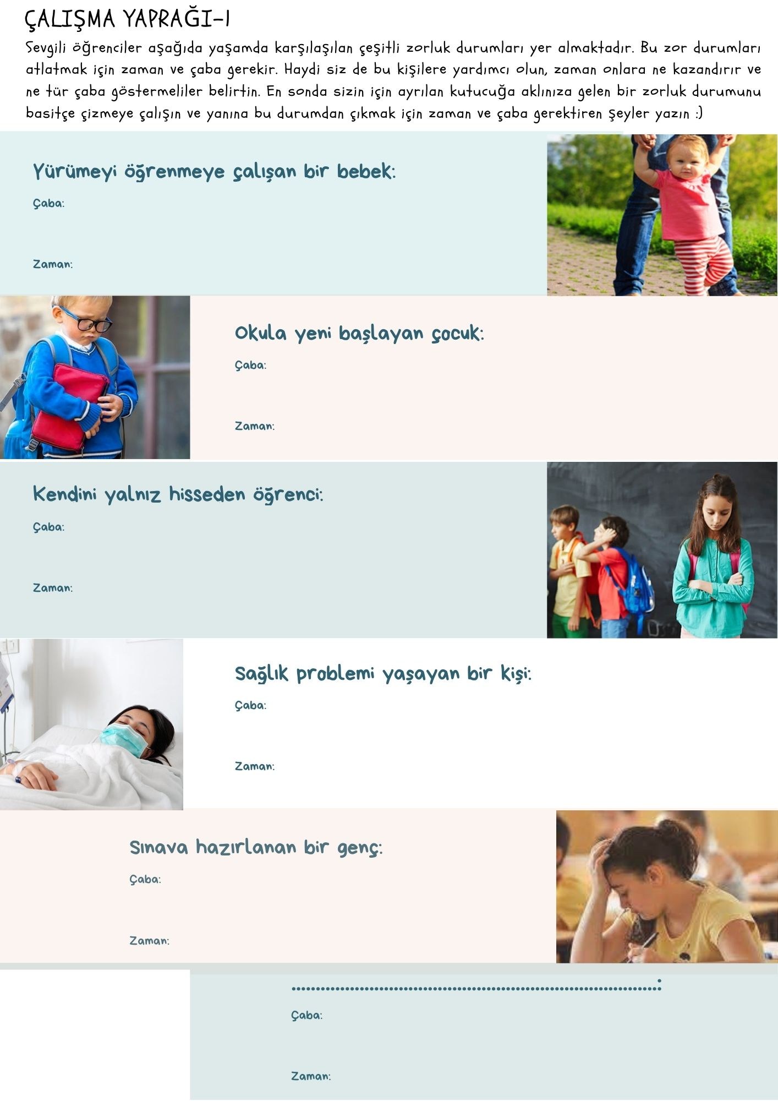

Etkinlik Bilgi Notu

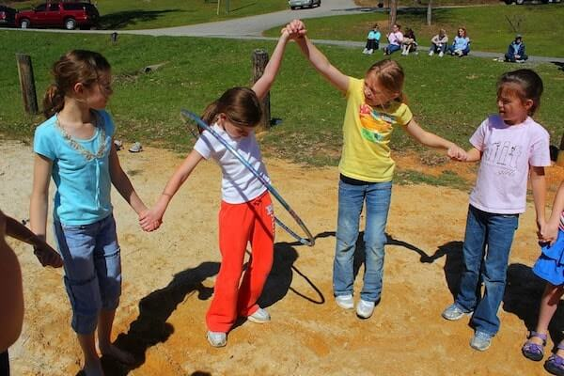

Kaynak: Positive Psychology (2020, 12 Eylül)Erişim Adresi: https://positivepsychology.com/resilience-activities-worksheets/

